zlib1.2.11静态编译
1.进入官网http://zlib.net/，下载且解压zlib1211.zip；
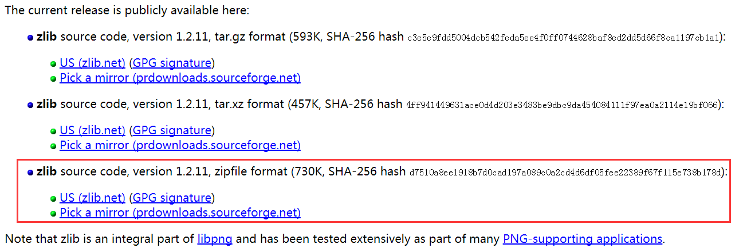
2. 打开已解压的zlib-1.2.11，进入win32文件夹；
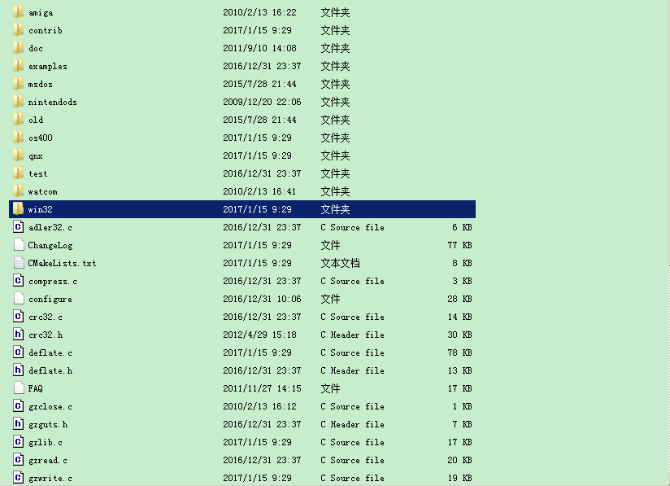
3.将Makefile.msc复制到上一层，也就是图2，未进入win32前的地方
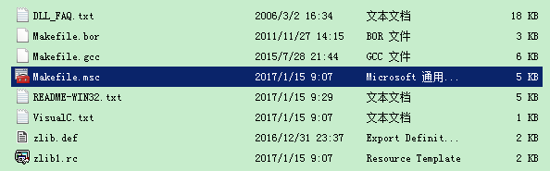
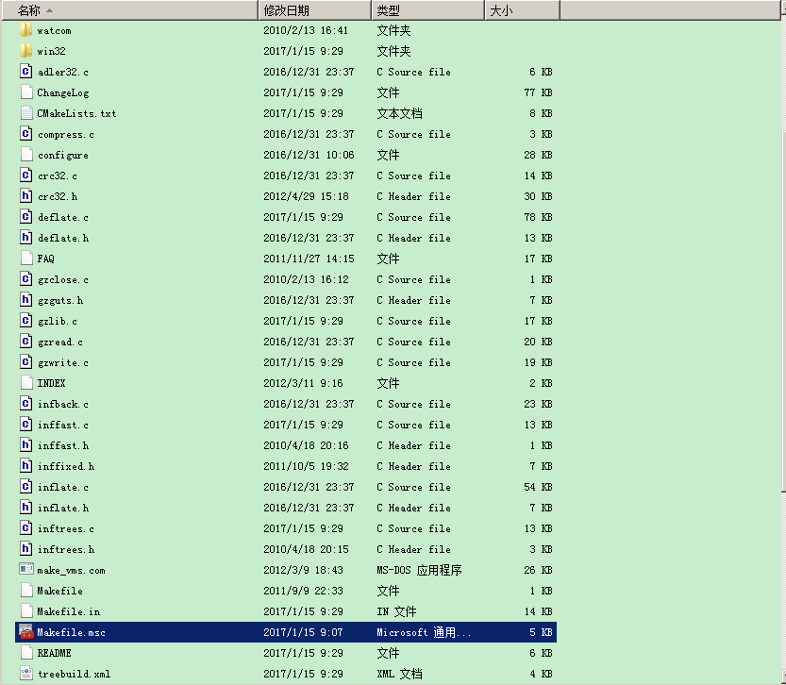
4.打开VS2013命令行工具，使用cd命令进入zlib-1.2.11目录（第3步Makefile.msc所在的目录）
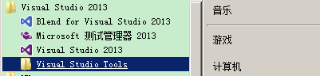
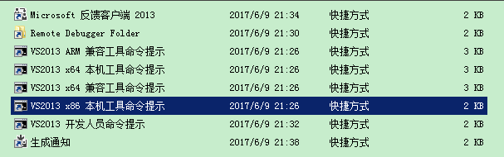
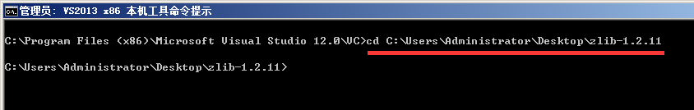
5.键入命令行：nmake /f Makefile.msc
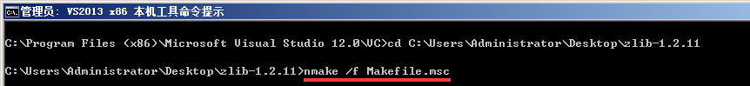
6.回车执行
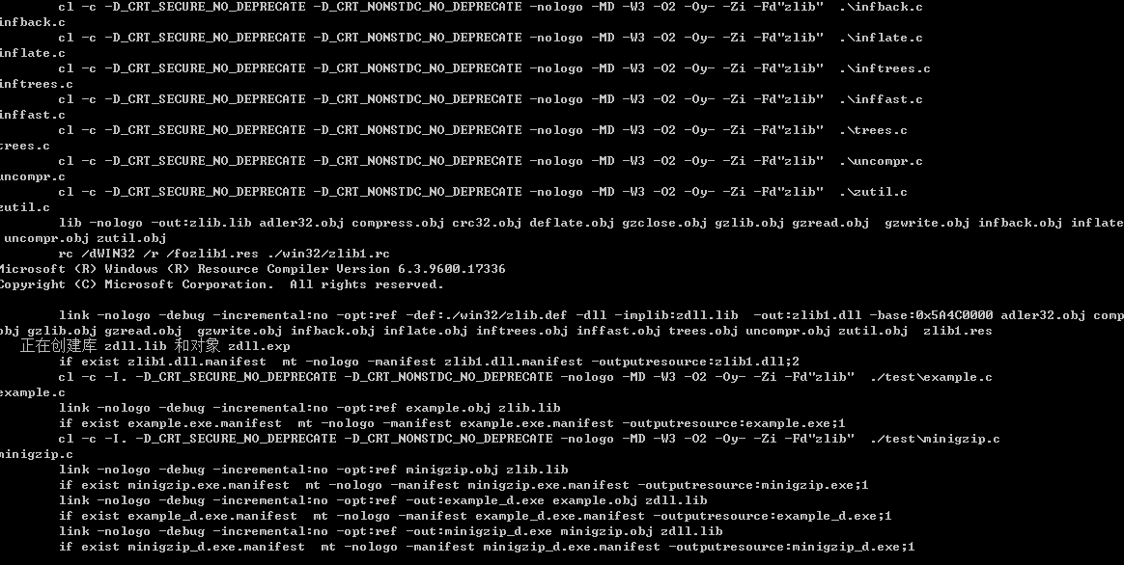
7.此时打开zlib-1.2.11目录，我们发现已经生成一系列文件。zlib静态库只需要zlib-1.2.11目录生成的三个文件，zlib.h / zconf.h / zlib.lib，但是请勿使用此时生成的zlib.lib，VS2013测试此时生成的zlib.lib静态库，使用函数uncompress，将一直断在汇编L_get_length_code_mmx.lib（亲身经历）。我们需要在VS2013将预处理器中ASMINF宏删除重新编译一份工程（不要着急，稍后就说怎么做）。那么，我们之前做的工作是否白费了呢？不是的。
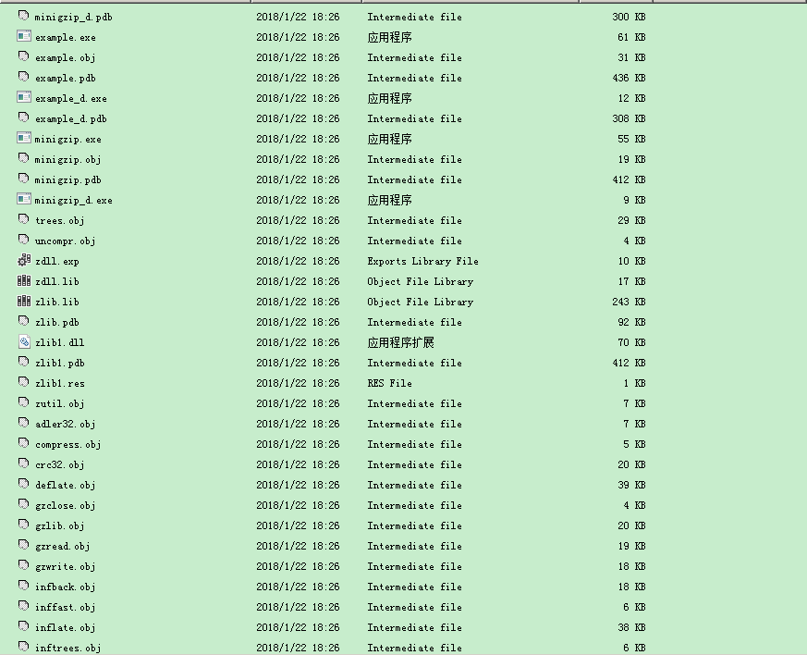
9.zlib-1.2.11目录，进入contrib目录，再进入vstudio目录，选择你的VC版本目录，具体看对应的表，VS2013选择vc12目录；
VS与VC对应关系
VS 6.0 | VC6.0
VS 2002 | VC7.0
VS 2003 | VC7.1
VS 2005 | VC8.0
VS 2008 | VC9.0
VS 2010 | VC10
VS 2012 | VC11
VS 2013 | VC12
VS 2015 | VC14

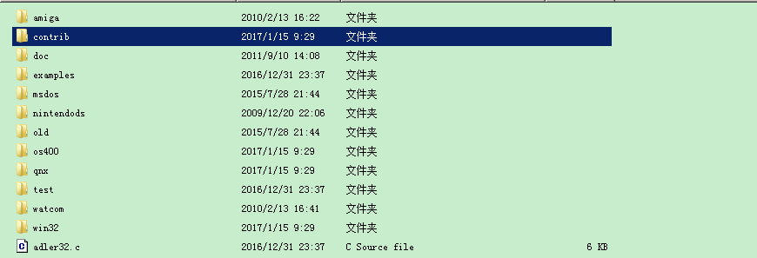
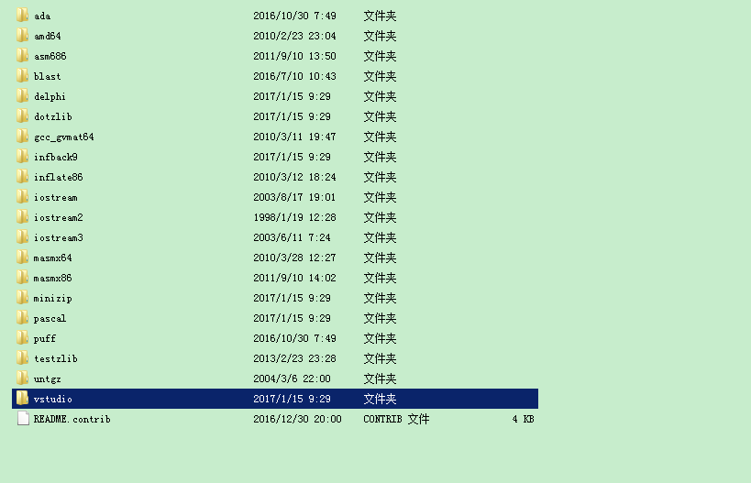
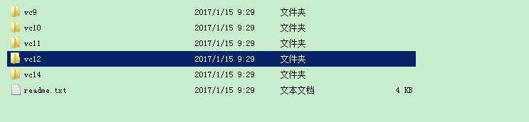
10.打开zlibvc.sln，进入工程（再坚持一会，编译马上好），选择编译生成Release发布版（勿选择Debug）。再选中zlibstat，右键属性，配置属性，C/C++，预处理器，预处理器定义，编辑，删除ASMINF。
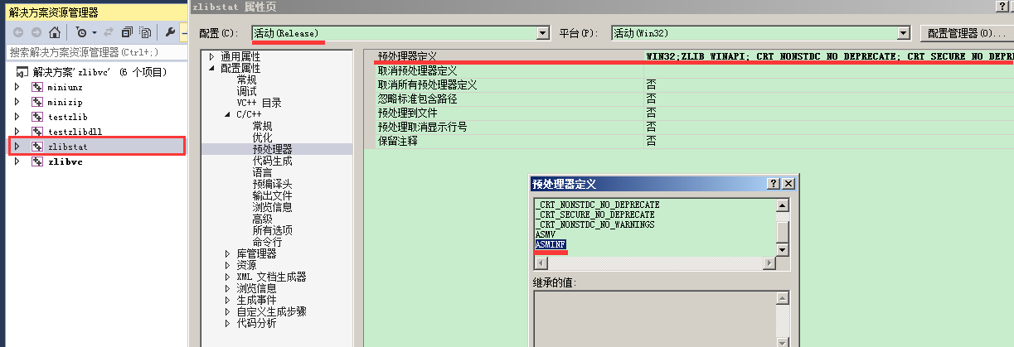
11.右键 zlibstat，重新生成。我们使用zlib.lib静态库，只要生成这一个就够了。也可以整个工程全部重新编译生成。
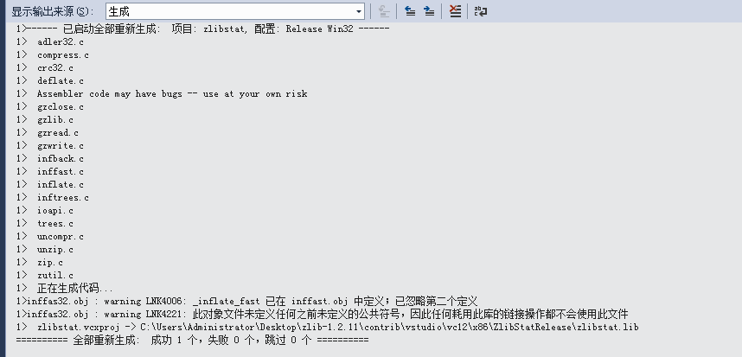
12.进入..\zlib-1.2.11\contrib\vstudio\vc12\x86\ZlibStatRelease，我们发现zlibstat.lib。此版本使用uncompress正常，无断在汇编L_get_length_code_mmx.lib的错误。
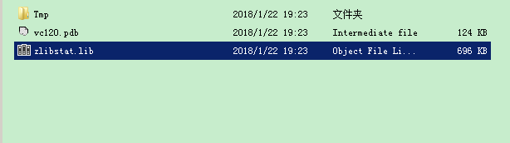
13.使用zlibstat.lib需要头文件，zlib.h与zconf.h。具体使用，我将写一篇随笔。
